# 

# La computación como herramienta de trabajo del profesional de ingeniería.

**Objetivo:** El alumno conocerá y utilizará herramientas de software que ofrecen las Tecnologías de la Información y Comunicación que le permitan realizar actividades y trabajos académicos de forma organizada y profesional a lo largo de la vida escolar, tales como manejo de repositorios de almacenamiento, búsquedas de información especializada y revisión de información arrojada por generadores de contenido mediante la escritura de un prompt.

**Actividades:**

▪ Realizar búsquedas de información especializada.

▪ Revisar y validar contenido creado por inteligencia artificial generativa.

▪ En casa, crear un repositorio de almacenamiento en línea.

**Introducción**

El uso de dispositivos de cómputo y comunicación se vuelve fundamental para el desempeño de muchas actividades, las cuales pueden ser de la vida cotidiana, académica, profesional, empresarial e inclusive de entretenimiento.

Como futuros profesionales de la ingeniería, los estudiantes de esta disciplina requieren conocer y utilizar las herramientas de las Tecnologías de la Información y Comunicación (TIC) que les apoyen tanto en sus tareas académicas como en su próxima vida profesional. De la gran gama de herramientas TIC existentes, en esta práctica nos enfocaremos en las herramientas para manejo de repositorios de almacenamiento, buscadores de información especializada en Internet y revisión de información arrojada por generadores de contenido, las cuales permitirán a los estudiantes realizar las siguientes actividades en apoyo a sus tareas académicas:

• Almacenamiento de la información de manera organizada en repositorios que sean accesibles, seguros y que la disponibilidad de la información sea las 24 horas de los 365 días del año.

• Búsqueda de información especializada en Internet.

• Revisar información que arrojen las herramientas de generación de contenidos.

# Búsquedas realizadas:

Aprendimos el comando “command+shift+4” para poder hacer capturas y buscamos en el navegador “**Google Académico**” en el cual buscamos sobre el lenguaje en C.

Después buscamos **Microsoft Academic** y desde ahí investigar sobre librerías en C.

Ingresamos a **ScienceDirect** para realizar una búsqueda libre en la cual investigue sobre el lenguaje de programación en Python.

Ingresamos a **ResearchGate** una plataforma donde se conectan profesionistas de diferentes áreas, enfocada a ciencias donde puedes encontrar y subir algún artículo.

**BASE** (Bielefeld Academic Search Engine)

Uno de los buscadores académicos más completos con acceso a recursos de bibliotecas y repositorios. Incluye documentos de acceso abierto.

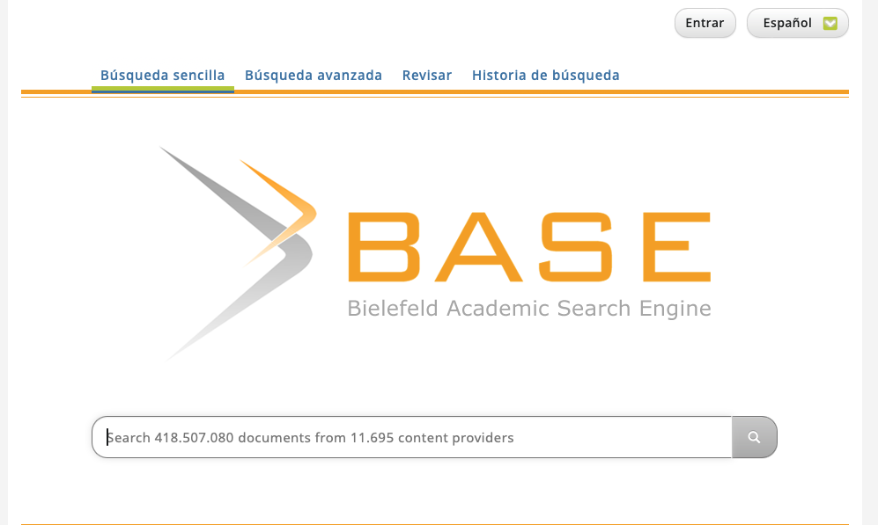

**Repositorio UNAM**

Plataforma de acceso abierto que concentra trabajos académicos, tesis, artículos y recursos de investigación de la Universidad Nacional Autónoma de México.

Aquí busque sobre ingeniería petrolera para ver algunos de los trabajos de los egresados.

Introducción a herramientas de IA para análisis de datos, generación de contenido y automatización de tareas.

Utilizamos la herramienta de ChatGPT para realizar una prueba preguntándole sobre las ventajas y desventajas de la inteligencia artificial y esto fue lo que salió:

Introducimos la respuesta generada por ChatGPT en una plataforma llamada ZeroGPT para ver qué porcentaje detecta como hecho por IA.

En mi **opinión** la IA tiene muchos beneficios para la vida cotidiana, pero al mismo tiempo puede atraer muchos problemas como el plagio, es una herramienta de que se debe de usar con cuidado y responsabilidad.

Esta fue mi opinión en ZeroGPT:

